Проводится покраска бордюров фасадной краской по ул. Ленина, Карла Маркса
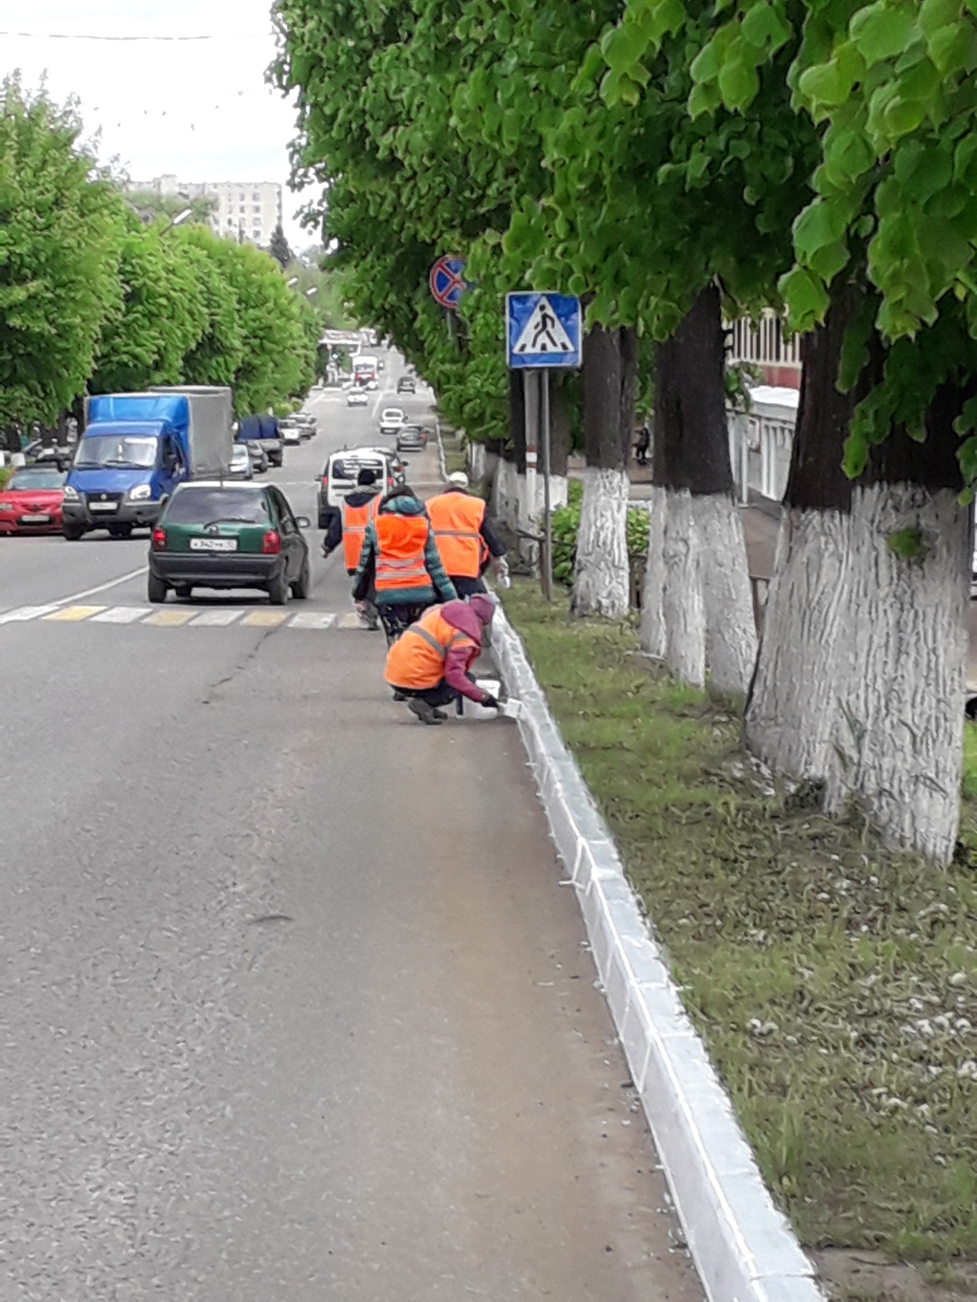

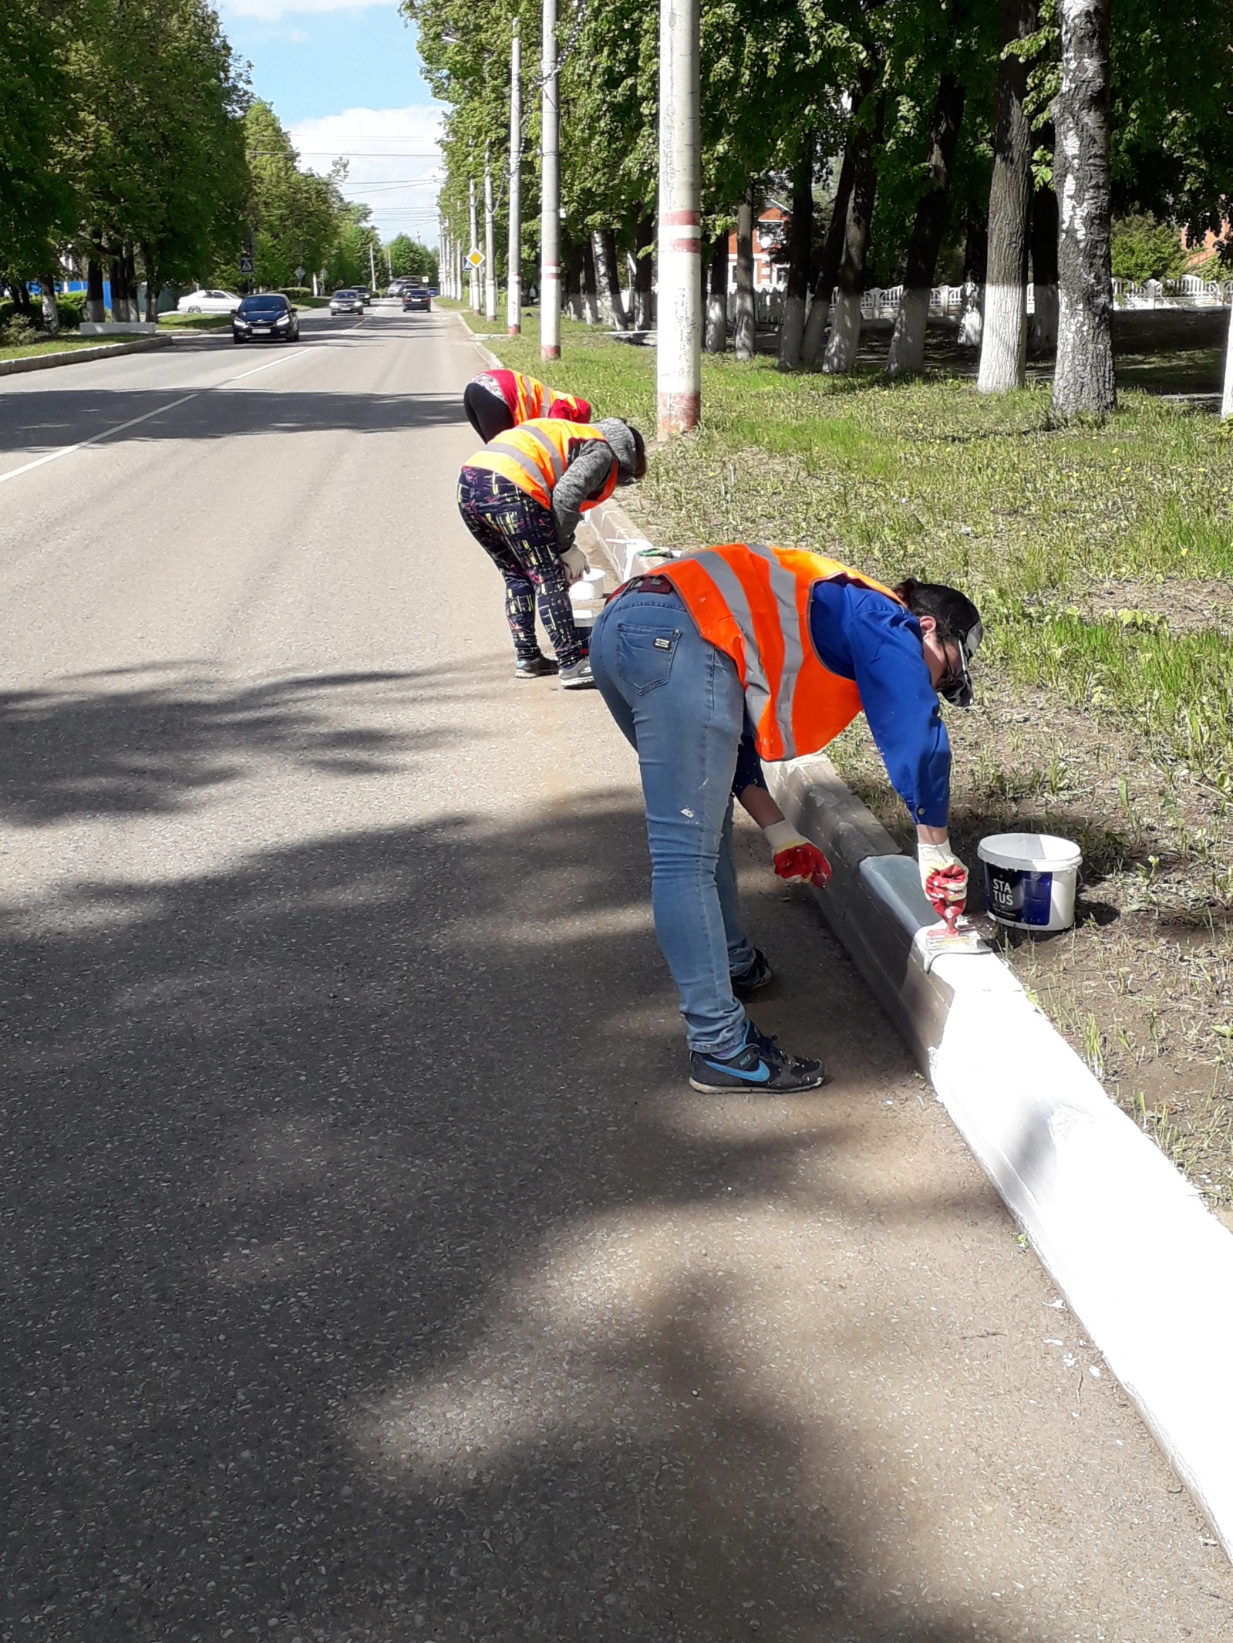

Покраска турникетов ул. Маяковского
